**戦争はいやだ調布市民の会「伝言板」８５８号（１／１５）**

**＝＝＝＝＝＝＝＝＝＝＝＝＝＝＝＝＝＝＝＝＝＝＝＝＝＝＝＝＝＝＝＝＝**

**大軍拡反対、戦争はいやだ**

**いやだの会第１１０回宣伝行動**

**底冷えのつつじが丘駅前で５人 １月ビラ30枚を配布**

**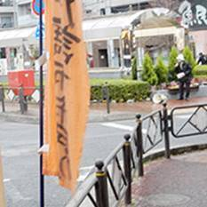 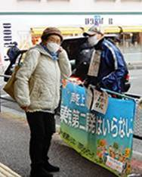 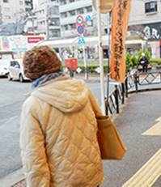**

**１月１５日（日）、小糠のような雨が降り始めた１５：００から、底冷えの**

**するつつじが丘駅前で「大軍拡・改憲反対」を中心に「いやだの会１１０回宣**

**伝行動」を行ないました。**

**コロナ感染拡大とその隙間を縫って行われる各種運動の日程が重なり、今日**

**の行動参加は、単独で「東海第二原発はいらない」のスタンディングを行なっ**

**ていたＳさんを加えて５人。岸田首相が欧米をめぐり昨日米バイデン大統領と**

**の懇談を行なったニュースをめぐって、「国民にも議会にもはかっていない安**

**全保障政策の大転換」を、まずアメリカに説明に行ってどうするのか？」と訴**

**えました。配布できた１月ビラ（添付参照）は３０枚でした。**

**寒そうに素通りする人も多い中で、ビラを受け取って「ごくろうさま」と言**

**ってくれる人もあり、訴え続けることがだいじだねと励まし合いました。**

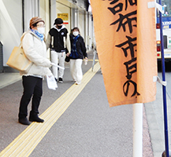 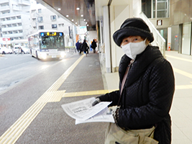 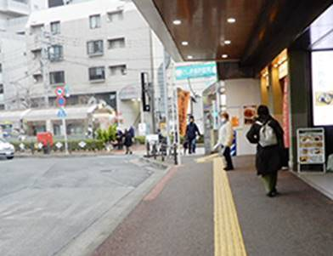 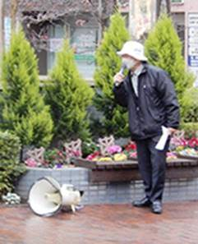

**＜今日の伝言＞**

**◆いやだの会事務局から**

**２０２３年初頭の市民運動・行動計画**

**＊間違いや変更に気づいた時はお知らせください**

**１／１９(木)　第86回総がかり行動      １８：３０　国会議員会館前　17:45新宿集合**

**２２(日)　核禁条約発効２年記念集会（原水協主催）１２：００　調布駅前**

**２５(水)  社会保障宣伝（年金者）　　 　　　１１：００　調布駅**

**生活保護学習会（社保協主催）　　 １８：３０　たづくり９階研修室**

**２６(日)　★ちょこみな連絡委　　　　　　　 １０：００　たづくり11階第二創作室**

**３０(月)　医療生協・支部運営委員会　　　　 １３：３０　教育会館**

**年金者・老人ホーム学習会　　　　 １４：００　たづくり１００１**

**春の「市民大集会」相談会　　　　 １９：００　たづくり６０１**

**２／　１(水)　福祉センター移転を考える集会　　 １４：００　たづくり１００２**

**３(金)　統一署名行動(111) 　　           １３：００　調布駅**

**３～４　うたごえ祭典　　　　　　　　　　　　　　　　 名古屋**

**４(土)****戦争反対スタンディング35　　　　 １４：００　調布駅**

**５(日)　東京教育集会　　　　　　　　　　 １３：３０　全国教育文化会館７階**

**９(木)****憲法・平和宣伝（新婦人＆年金者） １５：００　調布駅**

**１１(土)　「建国記念の日」反対集会　　　　 １３：３０　ラパスホール（大塚）**

**第１２２回「原発ゼロ」調布行動　 １０：３０　調布駅**

**１５(水)　統一署名行動(112) 　　           １５：００　国領**

**１８(土)　憲法ひろば例会（長谷川順一・春日恒男） １３：３０　あくろすホール１**

**１９(日)　第87回総がかり行動      １４：００　国会議員会館前　13:15新宿集合**

**２５(土)  社会保障宣伝（年金者）　　 　　　１１：００　調布駅**

**３／　３(金)　統一署名行動(113)　　            １３：００　調布駅**

**★第１３回「トークライブ」（菱山南帆子） １８：３０　映像シアター**

**４(土)****戦争反対スタンディング36　　　　 １４：００　調布駅**

**９(木)　憲法・平和宣伝（新婦人＆年金者） １５：００　調布駅**

**１１(土)　第１２３回「原発ゼロ」調布行動　 １０：３０　調布駅**

**１５(水)　統一署名行動(114) 　　           １５：００　仙川**

**１８(土)　憲法ひろば例会（内田聖子）　　　 １３：３０　たづくり９階研修室**

**１９(日)　第88回総がかり行動      １４：００　国会議員会館前　13:15新宿集合**

**２５(土)  社会保障宣伝（年金者）　　 　　　１１：００　調布駅**